WPS-tjenester fra Statens kartverk

Kartverket kjører en [OGC Web Processing](https://secure.wikimedia.org/wikipedia/en/wiki/Web_Processing_Service)-tjeneste i eksperimentell drift på <http://openwps.statkart.no/skwms1/wps.elevation>.

Foreløpig tilbyr vi en tjeneste for å hente høyde- og terrenginformasjon.

Tjenesten er tilgjengelig gjennom WPS-protokollen. Under viser vi parametrene og returverdiene i en kort oversikt. Hvis du ikke er kjent med WPS, vil vi be deg lese den detaljerte dokumentasjonen nedenfor.

# Tjenesteoversikt

|  |  |  |  |  |
| --- | --- | --- | --- | --- |
| **ID** | **Parametre** | **Returverdier** | **Format** | **Eksempel** |
| [elevation](http://skrivap95.statkart.no/cgi-bin/wps?request=DescribeProcess&service=WPS&version=1.0.0&identifier=elevation) | x, y, epsg | Høyde, terreng og stedsnavn i ett enkelt koordinat | float | http://openwps.statkart.no/skwms1/wps.elevation?request=Execute&service=WPS&version=1.0.0&identifier=elevation&datainputs=[lat=60.14363;lon=10.24902;epsg=4326] |
| [elevationChart](http://skrivap95.statkart.no/cgi-bin/wps?request=DescribeProcess&service=WPS&version=1.0.0&identifier=elevationChart) | gpx (URL av en GPX-fil)  points (Antall punkt som returneres)  width, height  bredde og høyde i piksler | Terrengprofil som grafikk | png | http://openwps.statkart.no/skwms1/wps.elevation?request=Execute&service=WPS&version=1.0.0&identifier=elevationChart&datainputs=[gpx=http://myhost/tur.gpx] |
| [elevationJSON](http://skrivap95.statkart.no/cgi-bin/wps?request=DescribeProcess&service=WPS&version=1.0.0&identifier=elevationJSON) | Terrengprofil som JSON-data | json | http://openwps.statkart.no/skwms1/wps.elevation?request=Execute&service=WPS&version=1.0.0&identifier=elevationJSON&datainputs=[gpx=http://myhost/tur.gpx] |
| [elevationXML](http://skrivap95.statkart.no/cgi-bin/wps?request=DescribeProcess&service=WPS&version=1.0.0&identifier=elevationXML) | Terrengprofil som XML-data | xml | http://openwps.statkart.no/skwms1/wps.elevation?request=Execute&service=WPS&version=1.0.0&identifier=elevationXML&datainputs=[gpx=http://myhost/tur.gpx] |

Stand: 30.11.2011 – Sjekk selvbeskrivelse av tjenesten gjennom GetCapabilities og DescribeFeature for oppdateringer.

# Dokumentasjon

*Web Processing Services* (WPS) er en XML-basert tjeneste for prosessering av data. Brukerne kan bearbeide egne data og supplere dem med geografisk informasjon fra Statens kartverk.

Ifølge OGC-spesifikasjonen må en WPS-tjeneste støtte tre kommandoer:

* GetCapabilities
* DescribeProcess
* Execute

Statens kartverks tjeneste støtter alle disse tre kommandoene. De to første gir utførlig informasjon om tjenesten. En fullstendig GetCapabilities forespørsel er:

<http://openwps.statkart.no/skwms1/wps.elevation?request=GetCapabilities&service=WPS&version=1.0.0>

Svaret er et XML-dokument som inneholder informasjon om hvem som er ansvarlig for driften av tjenesten og de bearbeidingsprosessene vi tilbyr, som kalles *Process*.

Mer informasjon om en *Process* kan hentes med DescribeProcess-kommandoen:

[http://openwps.statkart.no/skwms1/wps.elevation?request=DescribeProcess&service=WPS&version=1.0.0&identifier=elevation](http://wps.statkart.no/wps?request=DescribeProcess&service=WPS&version=1.0.0&identifier=elevation)

Svaret inneholder en beskrivelse av prosessen, parametrene som kreves for å utføre den og returverdiene som kan forventes. I vårt eksempel er beskrivelsen:

The elevation process returns the elevation of a given point in a given coordinate system. It is calculated by interpolation in a 1m network of isometric lines in populated areas (with FKB coverage), and in a 20m network in other areas.

I seksjonen <DataInputs> nevnes parametrene – ”x” og ”y” (datatyp ”float”) som beskriver koordinatene i punktet og ”epsg” (datatyp ”integer”), som beskriver projeksjonssystemet.

Prosessen utføres med kallet:

[http://openwps.statkart.no/skwms1/wps.elevation?request=Execute&service=WPS&version=1.0.0&identifier=elevation&datainputs=[y=60;x=10;epsg=4326]](http://openwps.statkart.no/skwms1/wps.elevation?request=Execute&service=WPS&version=1.0.0&identifier=elevation&datainputs=%5by=60;x=10;epsg=4326%5d)

Dette gir til svar at punktet ligger 140 m.o.h. Du får også informasjonen om terreng (Dyrket mark) og det nærmeste kjente stedsnavnet (Flattum)

For implementering av applikasjoner som bruker WPS-tjenesten henviser vi til WPS-klienter som PyWPS og OpenLayers.

# Henting av terrengprofiler

Prosessen som beregner terrengprofil tar en URL som input-parameter. Denne URL-en må peke til en GPX-fil som er tilgjengelig for nedlasting fra prosesseringsserveren.

Tjenesten kan beregne opptil 400 punkter. Dersom det er flere enn 400 punkter i GPX-filen, tas et jevnt fordelt utvalg på 400 punkter (for eksempel annethvert punkt hvis det er 800 punkter, hvert tredje punkt hvis det er 1.200, osv).  For hvert terrengpunkt finnes høyde (i meter over havet) og terrenginformasjon. Hvis punktet er på eller i umiddelbar nærhet til vei, finnes veitype (skogsvei, riksvei, etc.) og hvis det er et stykke fra vei, finnes terrengtypen (skog, myr, etc).

Svaret fra tjenesten kan enten være i form av en URL til en grafisk representasjon av resultatet, i form av en PNG-fil eller som rådata i XML eller JSON.

PNG-filen skal nedlastes så raskt som mulig. Lagrete PNG-filer vil slettes etter en visst tid fra serveren.

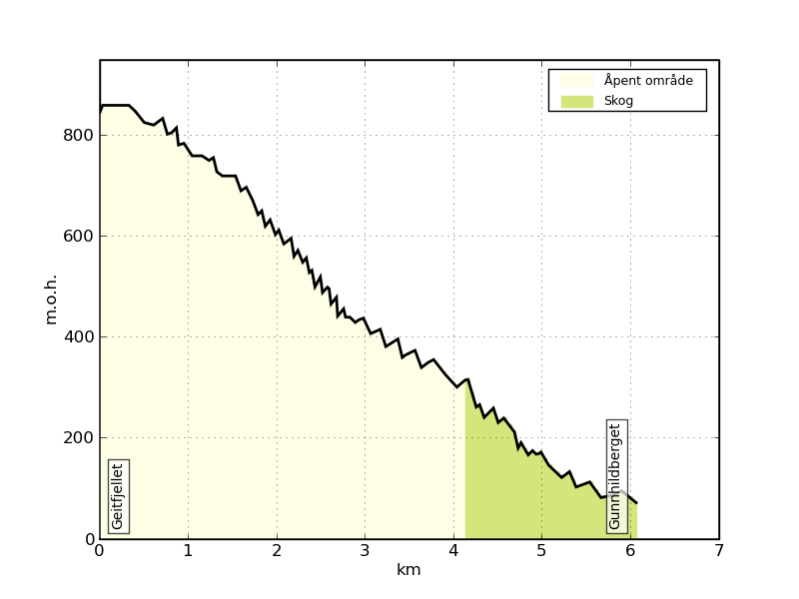

### Eksempelkall mot de tre tjenestene:

[http://openwps.statkart.no/skwms1/wps.elevation?request=Execute&service=WPS&version=1.0.0&identifier=elevationJSON&datainputs=[gpx=http://myhost/tur2.gpx]](http://wps.statkart.no/wps?request=Execute&service=WPS&version=1.0.0&identifier=elevationJSON&datainputs=%5bgpx=http://myhost/tur2.gpx%5d)

Svar:

...<wps:LiteralData dataType="string">

[{"distance": 0.0, "elevation": 100.57514455, "terrain": "Skog", "lon": 10.109010000000001, "lat": 60.090740000000004, "road": null}, {"distance": 0.43136568310168671...

[http://openwps.statkart.no/skwms1/wps.elevation?request=Execute&service=WPS&version=1.0.0&identifier=elevationXML&datainputs=[gpx=http://myhost/tur2.gpx]](http://openwps.statkart.no/skwms1/wps.elevation?request=Execute&service=WPS&version=1.0.0&identifier=elevationXML&datainputs=%5bgpx=http://myhost/tur2.gpx%5d)

Svar:

...

<wps:LiteralData dataType="string">

<pyxs:obj xmlns:pyxs="http://projects.coder.cl/pyxser/model/" version="1.0" type="PointList" module="processes.elevationXML" objid="id112285672">

<pyxs:col type="list" name="list">

<pyxs:col type="dict" name="list">

<pyxs:prop type="float" name="distance">0.0</pyxs:prop>

<pyxs:prop type="float" name="elevation">100.57514455</pyxs:prop>

<pyxs:prop type="str" name="terrain">Skog</pyxs:prop>

<pyxs:prop type="float" name="lon">10.10901</pyxs:prop>

<pyxs:prop type="float" name="lat">60.09074</pyxs:prop>

</pyxs:col>

...

[http://openwps.statkart.no/skwms1/wps.elevation?request=Execute&service=WPS&version=1.0.0&identifier=elevationChart&datainputs=[gpx=http://myhost/tur2.gpx]](http://openwps.statkart.no/skwms1/wps.elevation?request=Execute&service=WPS&version=1.0.0&identifier=elevationChart&datainputs=%5bgpx=http://myhost/tur2.gpx%5d)

Svar:

...

<wps:Reference xlink:href="http://wps.statkart.no/chart/chart-18348.png" mimeType="image/png"/>

...

